Второй циркуляр

VII ВСЕРОССИЙСКАЯ ШКОЛА-СЕМИНАР ИМЕНИ
М.Н. БЕРДИЧЕВСКОГО И Л.Л. ВАНЬЯНА
ПО ЭЛЕКТРОМАГНИТНЫМ ЗОНДИРОВАНИЯМ ЗЕМЛИ (ЭМЗ-2015)
14-19 сентября 2015 г.

Иркутск, оз. Байкал (залив Малое море, Куркутский залив)

Приоритетная тема:
Развитие передовых методик электромагнитного зондирования
и их приложение при решении глубинных и поисково-разведочных задач
в Сибири и на Дальнем Востоке

Организаторы

Иркутский Национальный Исследовательский Технический Университет
Центр геоэлектромагнитных исследований ИФЗ РАН
Институт нефтегазовой геологии и геофизики СО РАН

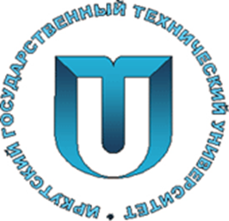

Почетный президиум:
Дмитриев В.И., д.ф.-м.н., проф., МГУ
Эпов М.И., академик РАН, ИНГГ СО РАН
Оргкомитет:
Председатель: Коновалов Н.П., д.т.н., проф., первый проректор ИРНИТУ

Заместители председателя:
Варенцов И.М., к.ф.-м.н., директор ЦГЭМИ ИФЗ РАН
Пальшин Н.А. к.ф.-м.н., зав. лаб. ИО РАН

Локальный оргкомитет:
Тальгамер Б.Л., д.т.н., проф., директор Института
Недропользования ИРНИТУ
Мироманов А.В., к.г-м.н., зав. кафедрой ТГР ИРНИТУ
Давыденко Ю.А. к.т.н, доцент ИРНИТУ
Паршин А.В., к.т.н, доцент ИРНИТУ
Аборнев К.В., главный инженер НИЛ «Комплексирование геофизических методов поиска» ИРНИТУ

Программный комитет:
Председатель: Мороз Ю.Ф., д.г.-м.н., ИВГиГ ДВО РАН
Заместитель: Пальшин Н.А., к.г.-м.н., ИО РАН
Члены комитета: Губатенко В.П., д.ф-м.н., СарГУ
Агеев В.П.,к.ф-м.н., ЦГЭМИ ИФЗ РАН
Кожевников Н.О., д.г.-м.н., ИНГГ СО РАН
Жамалетдинов А.А., д.г.-м.н, СПбФ ИЗМИРАН
Могилатов В.С., д.г.-м.н., ИНГГ СО РАН
Пушкарев П.Ю., к.ф.-м.н., МГУ
Манштейн А.К., д.т.н., ИНГГ СО РАН
Файнберг Э.Б., д.ф.-м.н., ЦГЭМИ ИФЗ РАН
Персова М.Г., д.т.н., НГТУ
Титов К.В., д.г.-м.н., СПбГУ
Крылов С.С., к.ф.-м.н., СПбГУ
Шимелевич М.И., к.ф-м.н., МГРИ-РГГРУ
Баталев В.Ю., д.г-м.н., НС РАН в Бишкеке
Рыбин А.К., д.ф-м.н., НС РАН в Бишкеке
Куликов В.А., д.ф-м.н., МГУ
Модин И.Н., д.т.н., МГУ
Спонсоры:
ООО "Северо-Запад"
ЗАО "Иркутское Электроразведочное Предприятие"
ООО «Сибирская геофизическая научно-производственная компания»

Организационное сопровождение семинара обеспечивает ООО «Квазигеоид».

Место проведения:
Озеро Байкал (Малое море, Куркутский залив), база отдыха «Наратэй».
Лекции и доклады будут проходить в спортивном зале базы, подготовленном и оснащенном необходимым оборудованием.
Проживание и транспорт:
Просьба к приезжающим - сообщить на адрес электронной почты оргкомитета ems2015@geo.istu.edu точную дату и время прибытия в город Иркутск, а также время пребывания на базе отдыха «Наратэй». Подробная информация по условиям проживания и транспорта размещена на сайте школы-семинара http://conf.nsc.ru/ems2015/ru/ems2015_travel.
Для участников, прибывающих ранее 14 сентября, рекомендуем две гостиницы, места в которых мы можем для Вас забронировать: Вега (г. Иркутск, ул. Игошина, 5) и Академическая (г. Иркутск, ул. Лермонтова, 271A).
Выезд на базу «Наратей» - 14 сентября в 10:00 от Технопарка ИРНИТУ (Игошина 1а), автобус заберет участников у гостиницы Академическая в 09:00 и гостиницы Вега в 09:30.
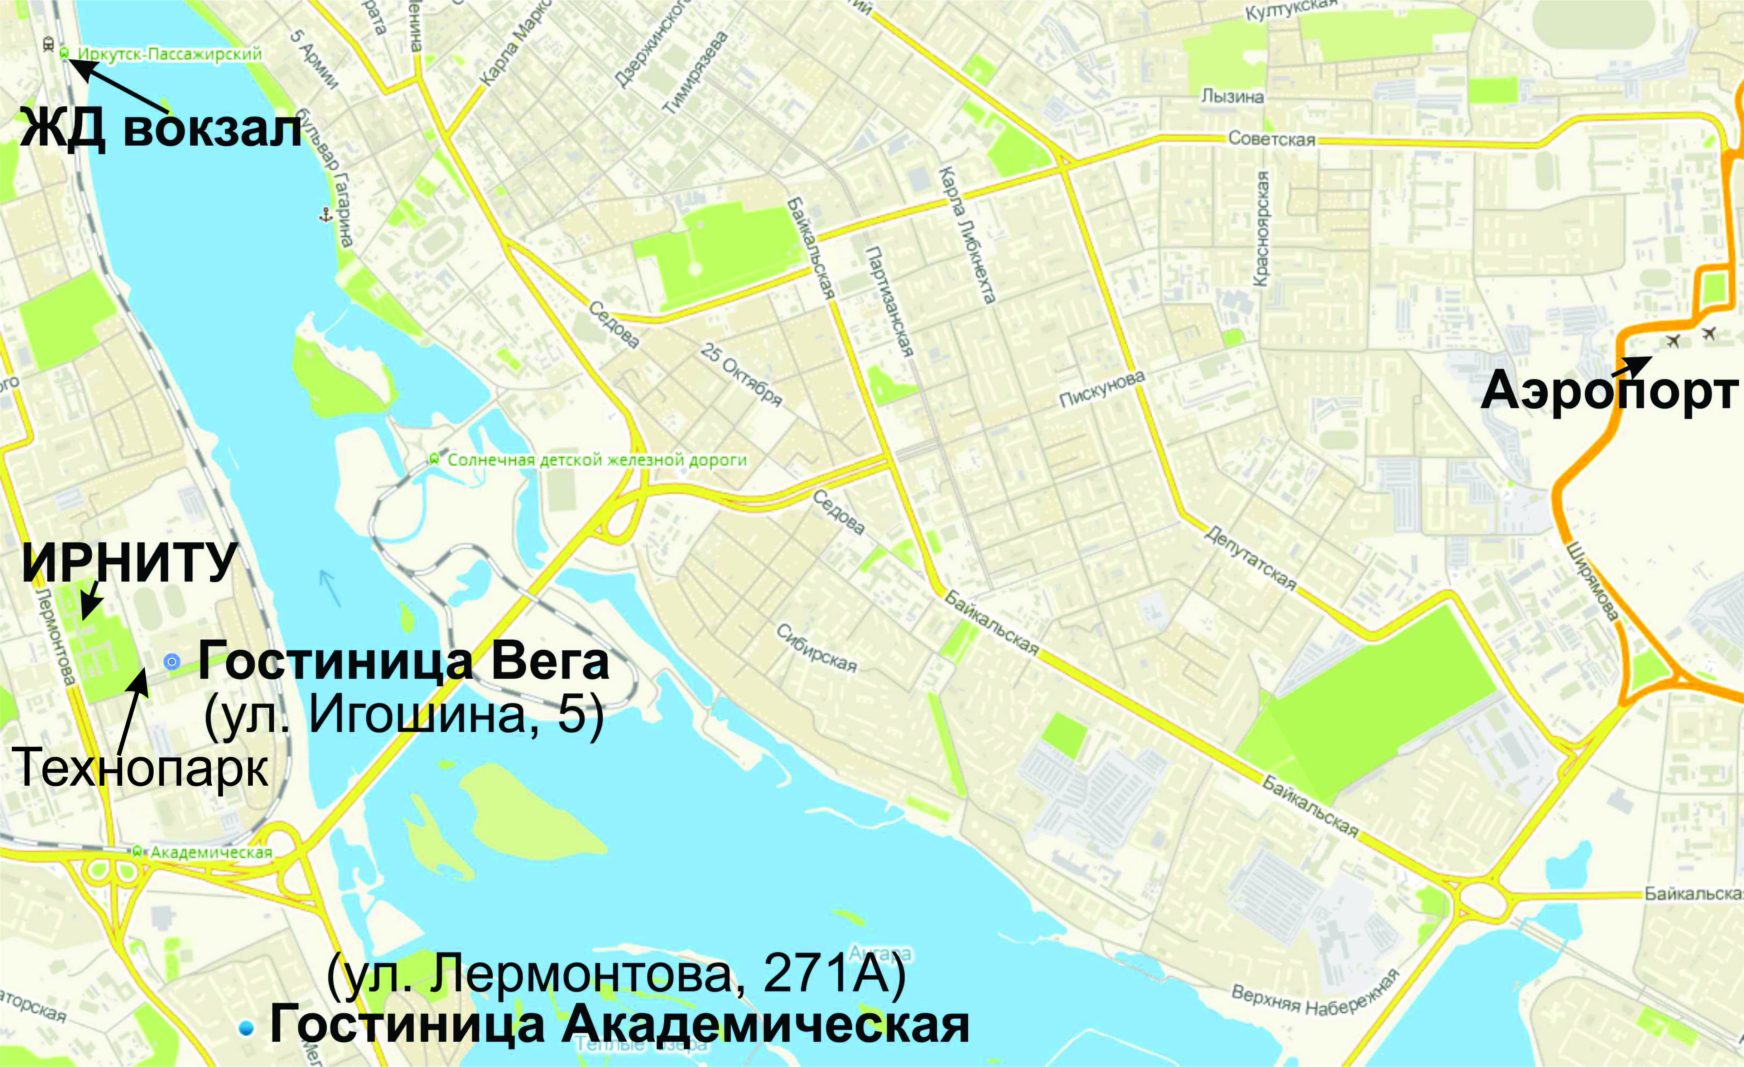
Регистрация:
Для участия в работе школы-семинара необходимо заполнить регистрационную форму на сайте http://conf.nsc.ru/ems2015/ru (срок регистрации и представления тезисов продлен до 14 августа 2015 г.). Там же регистрируются тезисы докладов, которые Вы можете прислать на адрес электронной почты ems2015@geo.istu.edu.
Материалы школы-семинара будут опубликованы в спецвыпуске журнала "Вопросы естествознания" (входит в РИНЦ), для чего Вам необходимо выслать повторно тезисы с названием, аннотацией (до 400 знаков без пробелов) и ключевыми словами на английском языке. В случае если вы не выслали дополненные тезисы до 14 августа 2015г., оргкомитет оставляет за собой право выполнить перевод самостоятельно.
Правила оформления тезисов приведены на сайте: http://conf.ict.nsc.ru/ems2015/ru/ems2015_predstavlenie_materialov.
Регистрационный взнос для участия в школе-семинаре «ЭМЗ - 2015» - пять тысяч (5 000) рублей, оплата - до 1 сентября 2015г по договору, доступному по ссылке http://conf.nsc.ru/ems2015/ru/reg_fee. Средства пойдут на издательские затраты, закупку раздаточного материала, аренду рабочих помещений на базе «Наратей», Coffee break, фуршет и трансфер: Иркутск→«Наратей»→Иркутск.

Планируемые секции:
- Теория ЭМ зондирований (прямые и обратные задачи, методы обработки данных и т.п.)
- Новые технологии ЭМ зондирований (системы наблюдения, аппаратура, программный инструментарий)
- Актуальные проблемы глубинных ЭМ исследований (региональный и глобальный масштабы, специальное внимание к исследованиям в Сибири, Центральной Азии и на Дальнем Востоке, в частности, в Байкальском регионе)
- Инновации в методах электроразведки:
    - нефтегазовые приложения;
    - рудные приложения;
    - прочие приложения (геотермальные, гидрологические, инженерные, каротажные, петрофизические и др.)
- ЭМ мониторинг природных и техногенных процессов
- Выставка аппаратуры и программного обеспечения

Конкурс молодых ученых:
Объявляется конкурс молодых ученых в возрасте до 35 лет. Членами программного комитета будут отобраны лучшие доклады по секциям. Победителей ждут памятные призы!

